ЕЩЕ ДВЕ СТОЛИЧНЫЕ ПОЛИКЛИНИКИ ОТРЕМОНТИРОВАЛИ ПО НОВОМУ МОСКОВСКОМУ СТАНДАРТУ
11.07.2022
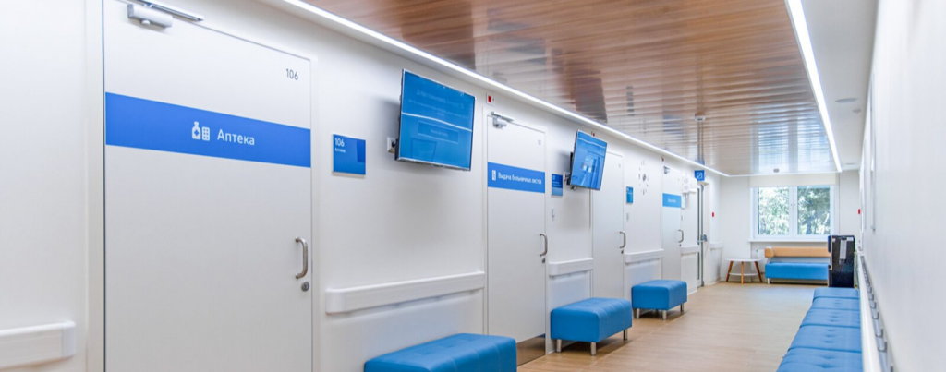
11 июл. 2022 г.
ЕЩЕ ДВЕ СТОЛИЧНЫЕ ПОЛИКЛИНИКИ ОТРЕМОНТИРОВАЛИ ПО НОВОМУ МОСКОВСКОМУ СТАНДАРТУ

Получить там медицинскую помощь смогут более 67 тысяч москвичей.
В столице открылось еще две поликлиники, которые отремонтировали по новому московскому стандарту, — детско-взрослая поликлиника в Капотне и филиал № 1 городской поликлиники № 62 в районе Сокол.
«В столице продолжается масштабная программа капитального ремонта поликлиник по новому московскому стандарту. К 52 обновленным поликлиникам, где уже ведется прием пациентов, добавились еще две. Теперь получать качественную и доступную медицинскую помощь в отремонтированных зданиях смогут более 67 тысяч жителей районов Капотня и Сокол. В ходе проведения работ в обеих поликлиниках обновили все инженерные системы, выполнили современную внешнюю и внутреннюю отделку, оборудовали кабинеты врачей и общие зоны эргономичной мебелью, а старую медицинскую технику заменили на новую, цифровую. Что не менее важно — прилегающую к зданиям территорию благоустроили. Все изменения, которые происходят в поликлиниках, помогают создавать максимально комфортную и доброжелательную атмосферу для пациентов и медиков», — рассказала Анастасия Ракова, заместитель Мэра Москвы по вопросам социального развития.
Детско-взрослая поликлиника находится по адресу: 3-й квартал Капотни, дом 27. Ее построили в 1994 году. Площадь здания — больше 6,5 тысячи квадратных метров. Здесь установили самое современное диагностическое оборудование: аппараты УЗИ, лор-установку, офтальмологическое оборудование, маммограф, рентген-аппараты, оборудование функциональной диагностики.
Детей тут принимают врачи филиала № 4 детской городской поликлиники № 148, взрослых — специалисты поликлинического отделения городской клинической больницы имени В.П. Демихова. Их кабинеты расположены с учетом востребованности — это уменьшает вероятность возникновения очередей.
Чтобы исключить пересечение потоков пациентов, для посетителей обоих блоков сделали разные входы. В ожидании приема можно посмотреть телевизор. В детском блоке дополнительно оборудованы специальные игровые зоны.
Филиал № 1 городской поликлиники № 62 находится по адресу: Чапаевский переулок, дом 4. Его построили в 1941 году. В отличие от многих столичных поликлиник это нетиповое сооружение. Площадь трехэтажного здания — свыше 3,7 тысячи квадратных метров.
Во время ремонта здесь установили новые дверные и оконные блоки, лифты, изменили зонирование помещений, выполнили отделку фасадов из современных материалов — при этом первоначальные пропорции исторического фасада сохранили. Кроме того, специалисты установили маммограф, аппарат U-дуга, а также рентген-аппарат на два рабочих места.
В программу обновления столичных поликлиник входит более 200 зданий — почти половина амбулаторного фонда города. Программа модернизации по новому московскому стандарту подразумевает общие принципы оформления и технического оснащения зданий, установку новейшего оборудования, удобную навигацию, создание комфортных зон ожидания, а также единый стандарт набора врачей-специалистов — это терапевт, кардиолог, оториноларинголог, хирург, невролог, офтальмолог, уролог и эндокринолог. В каждом головном подразделении дополнительно принимают аллерголог-иммунолог, гастроэнтеролог, пульмонолог, колопроктолог, инфекционист.
Пациенты тех учреждений, где продолжается ремонт, могут получить медицинскую помощь в другом здании. При записи им необходимо обратить внимание на адрес поликлиники.
Подробная информация — на портале mos.ru, сайтах медицинских организаций. Также можно позвонить по телефону справочной службы: +7 495 531-69-98. Она работает по будням с 08:00 до 20:00, в выходные дни с 08:00 до 16:00.
Источник: mos.ru
Фото М. Мишина. Пресс-служба Мэра и Правительства Москвы

Адрес страницы: http://dirzdrav.mos.ru/presscenter/news/detail/10926206.html
ГБУ Дирекция развития объектов здравоохранения

